


学 生 实 习 报 告

课程编号： B01051
课程名称：计算机综合课程设计（二）
学 号： 31701055
姓 名： 杨煜升
专业班级： 计算机1702
所在学院： 计算机与计算科学学院

报告日期： 2019年 9 月 4 日
实习时间 | 20 19 －20 20 学年 □ 秋季学期 □ 春季学期 ■暑期短学期  自 2019年 8 月 22 日 至 2020 年 9 月 5 日
实习类型 | □ 认识（社会调查）实习  ■ 教学（课程、专题、金工）实习  □ 毕业（综合）实习 | 实习地点 | 校内
实习单位评语：

实习单位（盖章）：

年 月 日
实习指导（带队）教师评语：

实习总评成绩：

教师（签名）：

年 月 日
注：学生的实习总结等文档附在本封面之后

1 厨房小帮手需求分析:
1.完成用户，食材，菜谱，管理员信息的维护，功能包括：对于用户、食材、食材类别、菜谱、管理员等实体和相关联系的信息维护（增、删、改等功能）并有必要的判断功能（例如删除类别的时候，如果有相关食材存在，就要给出提示，并禁止删除）
2.用户可以采购数量大于0的食材；用户可以自创菜谱，并提供相应的食材清单和操作步骤；用户可以查询别人的菜谱，并进行评价，评价信息体现在菜谱上
3.管理员可以对基础数据进行维护；管理员可以采购食材
4.用户可以根据名称，模糊查找菜谱；用户可以根据菜谱中的食材清单，一键生成购物清单
5.进入系统需要认证，有修改密码、用户管理等功能

2 建表和ER图绘制
一共绘制了12张表
tbl_administrator_information ,tbl_discount tbl_ingredients_category, tbl_ingredients_information, tbl_ingredients_order, tbl_ingredients_procurement tbl_order_detail tbl_recipe_evaluation tbl_recipe_information tbl_recipe_material tbl_recipe_step tbl_user_information

通过外码将这12张表链接在一起,方便数据库进行操作,ER图如下
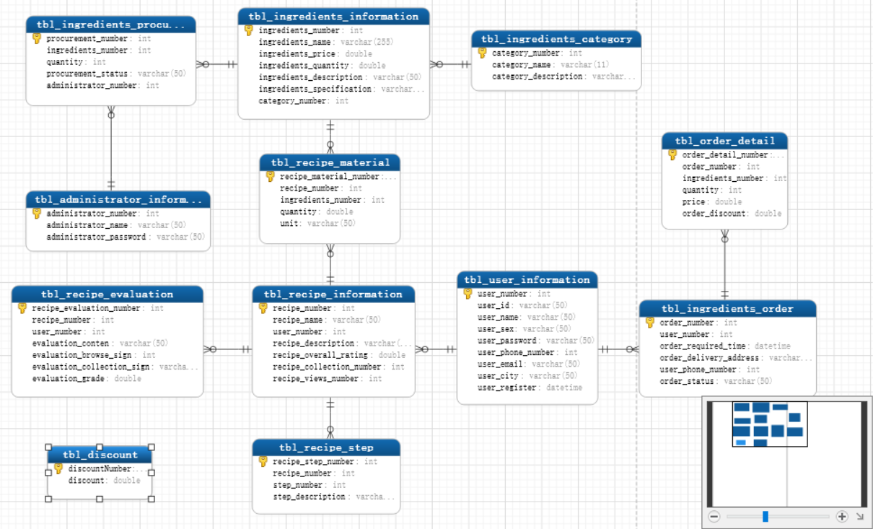

3 模块分析
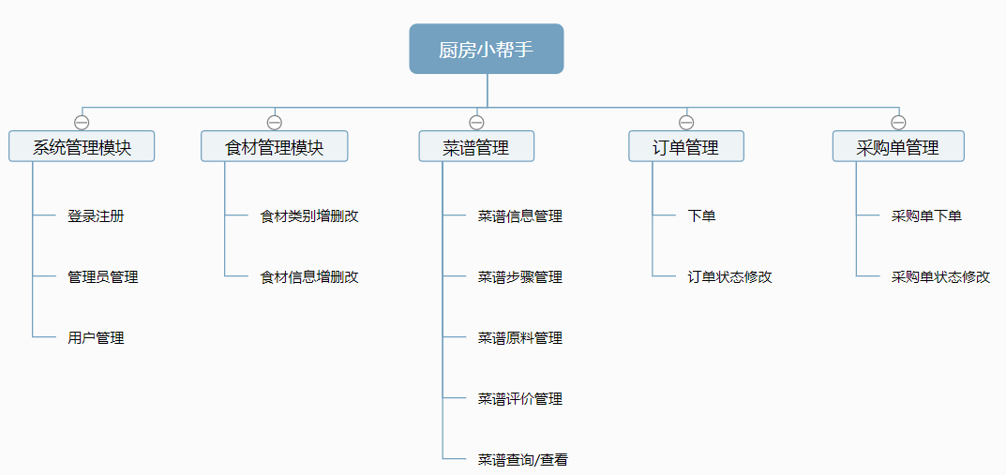

厨房小帮手分成了5个模块, 管理员和普通用户登录进去显示不同的模块和功能. 管理员可可以使用5个所有的模块, 而用户只能使用系统管理模块重点用户管理功能,以及菜谱管理和订单管理

4 相应模块的界面设计
- 登录界面
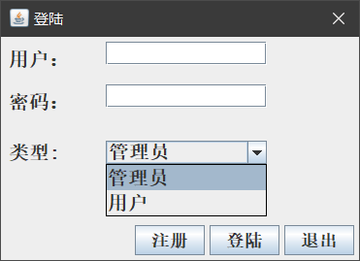
通过登录界面实现管理员和普通用户的登录, , 让管理员和普通用户登录进去的界面不同, 登录的主界面如下图所示. 可以通过类型的下拉窗口实现, 管理员和用户的区分登录.
- 注册界面
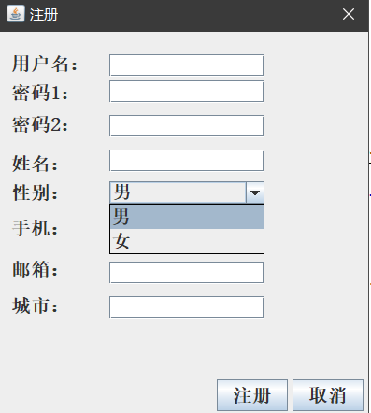
这是一个注册界面, 通过输入要注册用户的信息去注册用户. 时间则是通过Java的时间函数来获取当前时间.

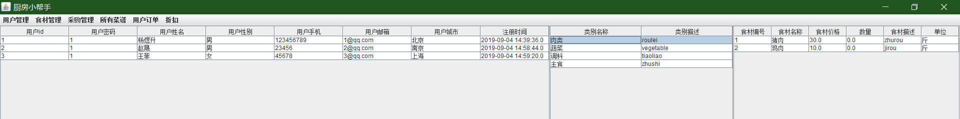
- 管理员主界面
管理员界面主要分为上方的状态栏(用户管理, 食材管理,采购管理,所有菜谱,用户订单,折扣)以及用户信息栏, 食材类别栏, 和食材信息栏. 通过点击对应的按钮实现相应的功能

- 管理员管理用户
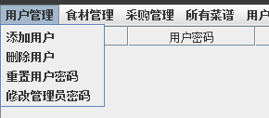
主要包括4个功能, 添加用户,删除用户,重置用户 和修改管理员密码.
添加用户类似于用户的注册
重置用户密码既将所有普通用户的密码重置为1

- 食材管理

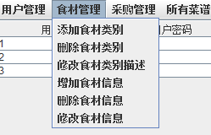
食材类别管理包括食材类别和食材的增删改共6个功能

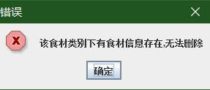
其中当食材类别下有食材的时候, 无法删除, 如上图

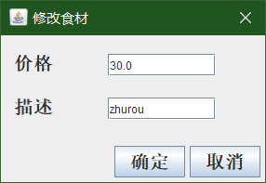
修改食材的时候, 会预先将价格和描述显示在输入框中, 使得修改价格和描述想修改哪个就修改哪个

- 采购管理
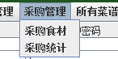
采购管理包括采购食材和采购统计两个功能,

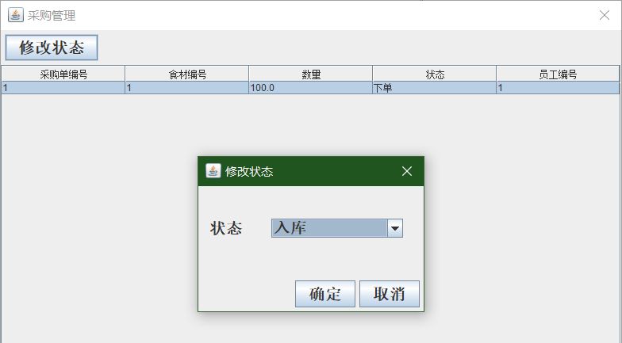
当采购食材后可以在采购统计中进行管理, 当状态修改为入库时, 对应食材的数量就会增多

- 设置折扣
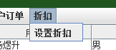
点击设置折扣后输入对应折扣, 就会将discount表中的数据修改, 这样在用户下订单的时候价格就会随折扣改变

- 管理员管理所有菜谱
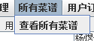
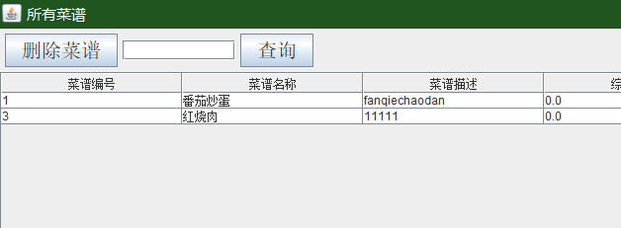
管理员可以看到所有的菜谱, 可以通过模糊查询查询菜谱, 也可以删除用户的菜谱
- 管理员管理用户订单
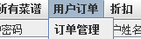
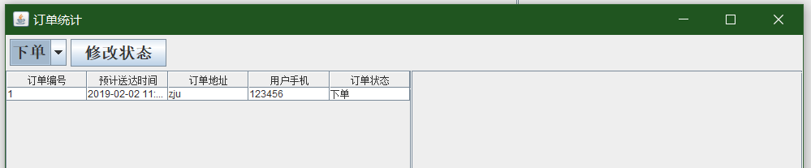
管理员可以看到所有用户的订单, 同时可以修改订单的状态, 当状态修改为配送时, 相应的食材数量会减少

- 用户界面

用户界面包括上方的状态栏(个人信息管理, 我的菜谱管理, 菜谱步骤管理, 菜谱用料管理, 订单管理, 所有菜谱)以及菜谱信息栏, 菜谱步骤栏, 菜谱原料栏, 菜谱评价栏
菜谱评价栏显示的是其他用户对菜谱的评价
当用户点击菜谱时, 菜谱的浏览次数加1, 点击评价时, 评价的浏览标志加1

- 个人信息管理
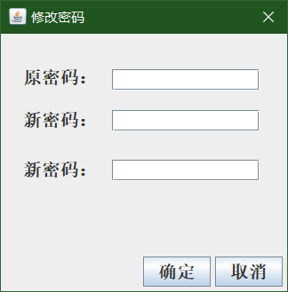
用户的个人信息管理就是修改原来的密码
原密码应当与用户的密码相同,不然报错
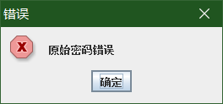
两个新密码也应当相同, 不然也会报错
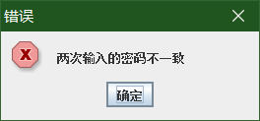

- 菜谱管理
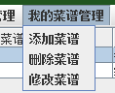
菜谱管理包括添加菜谱, 删除菜谱,和修改菜谱

删除和修改一定要点击菜谱后再进行, 不然会报错
- 菜谱步骤管理

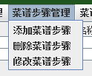
菜谱步骤管理包括步骤的增删改

- 菜谱用料管理
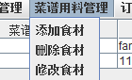
菜谱用料管理包括菜谱用料的增删改

- 查看所有菜谱
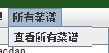
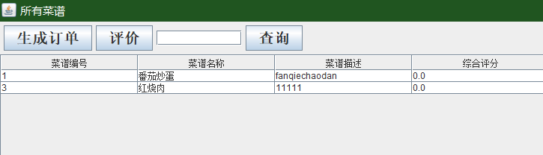
点击查看所有菜谱后, 弹窗显示所有用户的所有菜谱, 可以对他进行生成订单, 评价和模糊查询
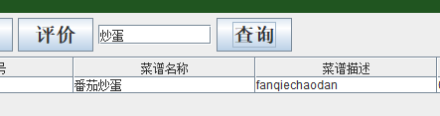
- 评价
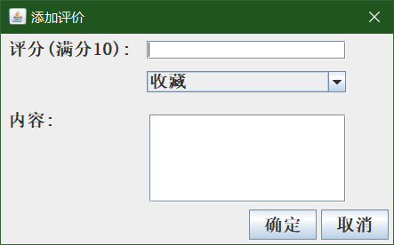
用户可以对别人的菜谱进行评价, 选择收藏后, 菜谱的收藏数量会增加, 评分后, 系统会显示菜谱的平均得分
- 生成订单和退货
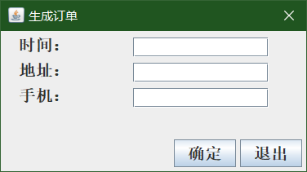
点击订单按钮后, 会让用户输入信息完成下单, 但是食材数量不够的时候, 不允许创建订单
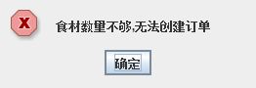
用户可以再订单管理中看到自己所下的订单
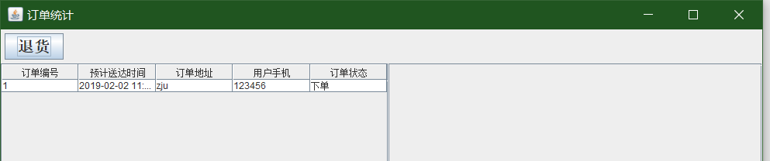
点击退货后, 相应的食材数量会增加上去

5 学习的个人总结
相比于上学期, 这次是我第一次从一个功能需求开始, 从零搭建一个数据库的平台, 包括数据库的后端和前端的界面, 能够更好的理解数据库内数据之间的联系, 更加熟练的UI的方法, 同时也学会了使用windowbuilder的插件, 收获很大

